深圳市质量协会

2023年深圳质量标杆入围名单公示

各有关单位：
为贯彻《质量强国建设纲要》，落实《工业和信息化部办公厅关于开展 2023 年工业和信息化质量提升与品牌建设工作的通知》（工信厅科函〔2023〕152号）有关要求，深圳市质量协会继续组织开展2023年深圳质量标杆遴选活动。经企业自主申报、资格审查、材料评审、现场评审等环节，拟确定12项典型经验为2023年深圳质量标杆。现将名单予以公示，广泛听取意见，接受社会监督。公示时间为2023年11月28日-12月5日。如有意见，请在公示期内以邮件形式反馈至深圳市质量协会。
联系人：罗老师 25114993
邮 箱：89115608@qq.com
地址：深圳市福田区泰然六路52号雪松大厦B座14层A室

附件：2023年深圳质量标杆入围名单

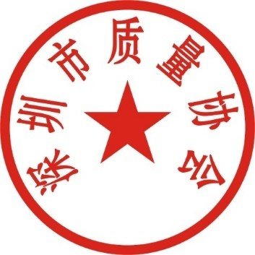
深圳市质量协会
2023年11月28日

附件：
2023年深圳质量标杆入围名单
（共12项）
序号 | 企业名称 | 经验名称
1 | 深圳市航盛电子股份有限公司 | 基于先期产品质量策划的制程工艺开发实践
2 | 深圳市环保科技集团股份有限公司 | 构建“标准+专利”双驱科技创新和质量管理模式
3 | 深圳市环境水务集团有限公司 | 构建深水云脑高品质数字化管理模式
4 | 深圳市机场（集团）有限公司 | 基于“心”体验的“五星+”航站楼服务管理模式
5 | 深圳市天健第一建设工程有限公司 | 基于全面质量管理实现沥青路面高质量发展的实践经验
6 | 深圳香蜜湖国际交流中心发展有限公司 | 构建智慧建造管理平台开展工程高品质建设的管理模式
7 | 深圳亚士德科技有限公司 | 基于工业互联网的高精密智能制造的实践经验
8 | 深圳盐田供电局 | 基于“四力模型”构建区域客户服务中心管理实践
9 | 深圳中广核工程设计有限公司 | 基于弹性理念的核电工程设计及管理创新与实践经验(EED)
10 | 深圳中广核工程设计有限公司 | 构建核电设计质量基线管理机制及实践(RED)
11 | 研祥智慧物联科技有限公司 | 基于工业互联网的特种计算机可靠性管理经验
12 | 中国建筑第二工程局有限公司 | 构建超高层建筑结构健康监测管理模式
注：按照企业名称首字拼音顺序排序。

